中山大学附属第一医院冬至节活动

—“冬至有你，温暖初冬“

2016年12月21日18:00，恰逢冬至节，我院本着“关心来自五湖四海的同学们，让他们感受到节日的气氛”为目的，在研究生科老师的带领下，于医院食堂顺利的开展了“冬至有你，温暖初冬”活动。活动得到广大学生的积极配合，活动过程中，大家分工协作，齐心协力，人人洋溢着快乐的心情；看着整齐排列的饺子，再尝尝自己亲手包的饺子，那一刻一股暖流涌上心头。

“冬至有你，温暖初冬”活动的开展，使大家体验到劳动的快乐，认识到很多朋友，更重要的是大家在紧张的学习过程中，有医院这样一个大的集体让人感受到家一般的温暖。

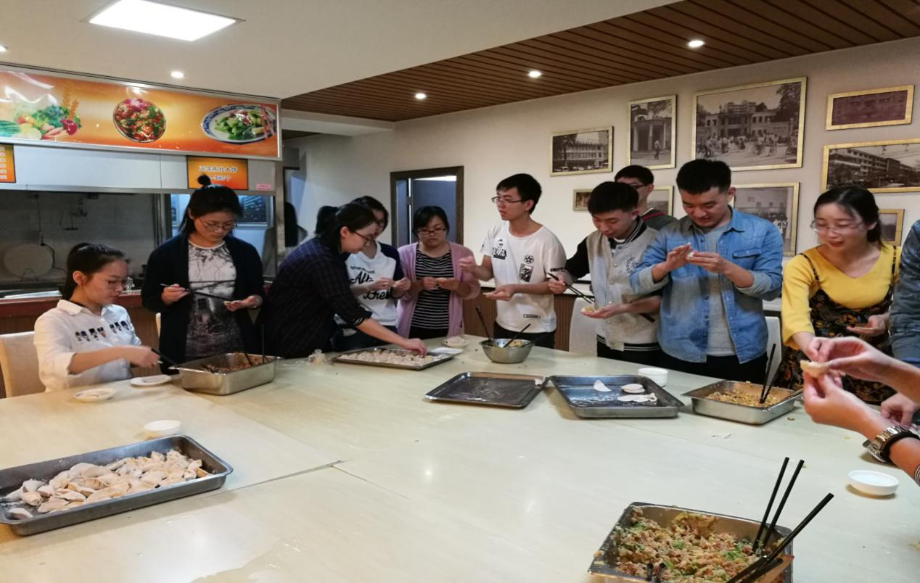

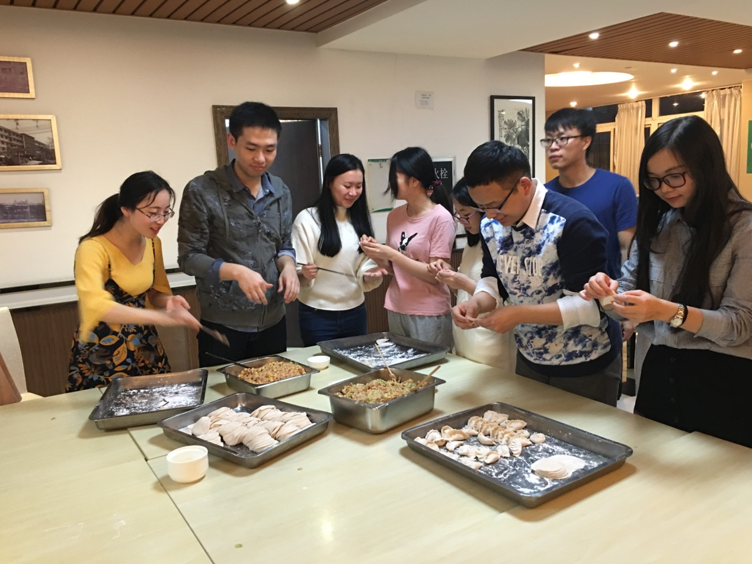

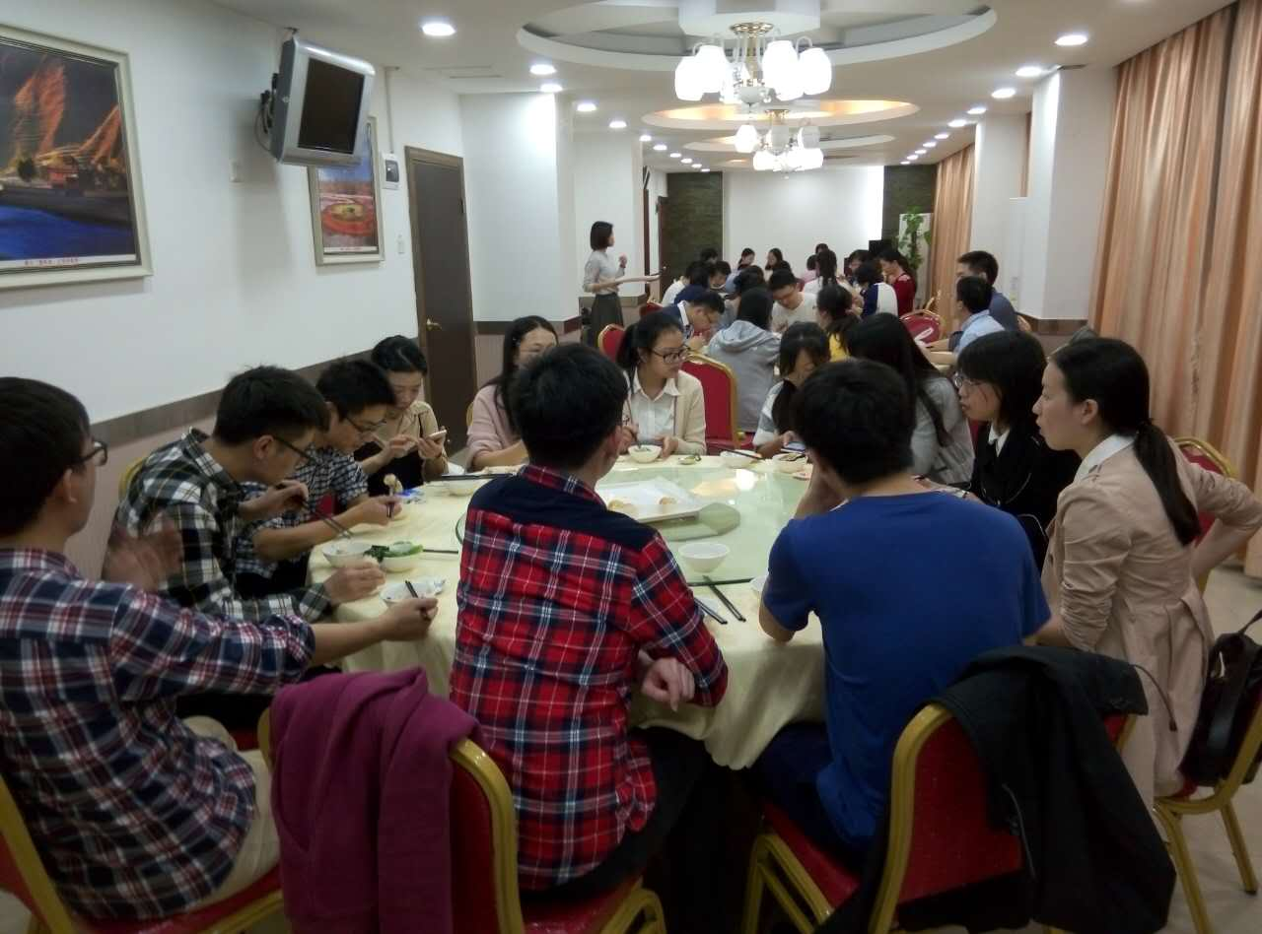

中山大学附属第一医院研究生科

2016年12月21日